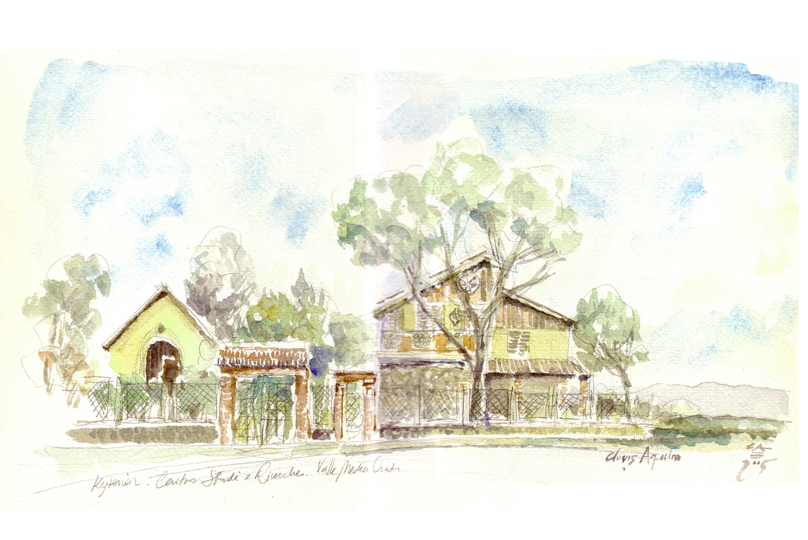

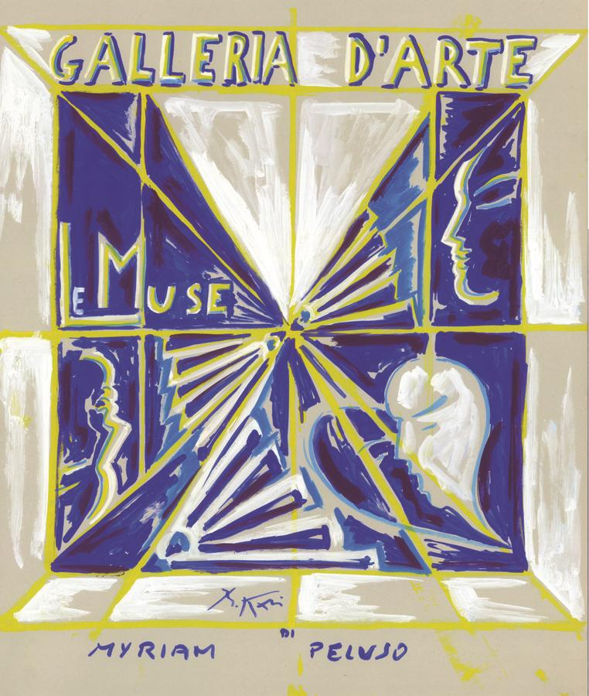

Kytérion
Centro Studi e Ricerche
Valle Media Crati
Luzzi

Associazione Culturale
“Le Muse Arte”
Cosenza
Galleria d’Arte
“ Le Muse ”
di Myriam Peluso
Cosenza

Premio di Poesia “Umile Francesco Peluso” – Calabria Enotria 2019
( quarta edizione )

«La dignità è al sommo di tutti i pensieri ed è il lato positivo dei calabresi» (Corrado Alvaro)

REGOLAMENTO
Il Concorso si articola in 1 sezione di poesia, in lingua italiana o straniera, sul tema: L’AMBIENTE

- Ciascun autore potrà partecipare con un numero di poesie inedite, da uno a tre, ognuna di massimo 50 versi;
- Le composizioni in lingua straniera dovranno recare la traduzione a margine;
- La partecipazione al concorso è subordinata al pagamento di una quota di 20 euro, a mezzo bonifico bancario sul conto corrente acceso presso la BCC di Cosenza, intestato a Le Muse Arte – ONLUS con IBAN: IT59M0706216200000000127874.
- Le composizioni dovranno pervenire in 7 copie, rigorosamente anonime, a mezzo raccomandata a/r al seguente indirizzo: Myriam Peluso c/o Le Muse Arte – Piazza Santa Teresa,n°8 - 87100 Cosenza;
- Nel plico dovrà essere inserita una busta sigillata con i dati anagrafici, l’indirizzo mail dell’autore e copia della ricevuta del versamento della quota di euro 20,00 + scheda di partecipazione compilata e recante il titolo dell’opera e la firma dell’autore. Provvederà la Segreteria a produrre le copie anonime per la Giuria esaminatrice;
- I vincitori dovranno ritirare personalmente i premi in denaro. In caso contrario la quota rimarrà a disposizione della Associazione Culturale Le Muse Arte e utilizzata per l’edizione successiva del Premio.

INVIO OPERE
Il termine per la presentazione delle composizioni a pena di esclusione, è quello del 31 Luglio 2019.
Farà fede il timbro postale .

PREMI
La giuria, a suo insindacabile giudizio, selezionerà tre (3) vincitori:
- al primo e al secondo classificato sarà conferito un premio in denaro;
- al terzo classificato una targa;
- ai partecipanti saranno rilasciate pergamene di partecipazione.
Presidente della Giuria: Marcia Theophilo – Poetessa e Antropologa, Candidata al Premio Nobel per la letteratura.
* I testi inviati non saranno restituiti. I partecipanti cedono, a titolo gratuito, i diritti dei testi pubblicati nell’antologia per il solo anno 2019. Le poesie selezionate saranno pubblicate dall’Associazione Culturale Le Muse Arte. I vincitori saranno avvisati tramite telefono o e-mail. Nel caso di vittoria di autori residenti fuori Italia, i premi saranno loro inviati per posta ordinaria.

CERIMONIE di PREMIAZIONE

La cerimonia di Premiazione avrà luogo il 29 Ottobre presso la Sala di Rappresentanza “Umile Peluso” del Comune di Luzzi (Cosenza).
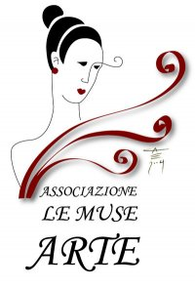

Associazione Culturale Le Muse Arte
Piazza Santa Teresa, 8
87100 Cosenza

SCHEDA DI PARTECIPAZIONE
Premio di Poesia “Umile Francesco Peluso” – Calabria Enotria 2019
( quarta edizione )

Compilare (in stampatello) e spedire unitamente alle opere

NOME______________________________________________________________________

COGNOME__________________________________________________________________

INDIRIZZO: Via/Piazza________________________________________________________

CAP_____________ CITTÀ __________________________________ PROVINCIA (_____)

TELEFONO _________________________________________________________________

CELLULARE_________________________________________________________________

E – MAIL ___________________________________________________________________

TITOLI DELLE OPERE:

Io sottoscritto/a……………………………………………………………………………………
dichiaro che le opere da me inviate sono di mia creazione

Informativa sulla privacy (D. Lgs.196/2003).
I dati indicati saranno oggetto di trattamenti informatici o manuali esclusivamente nell’ambito delle
nostre iniziative: Il trattamento verrà effettuato in modo da garantire la riservatezza e la sicurezza. I
diritti dell’interessato saranno tutelati dalla citata legge.
Io sottoscritto prendo atto dell’informativa di cui sopra ed acconsento al trattamento dei miei dati
personali forniti.

Data_____/______/ 2019

FIRMA

